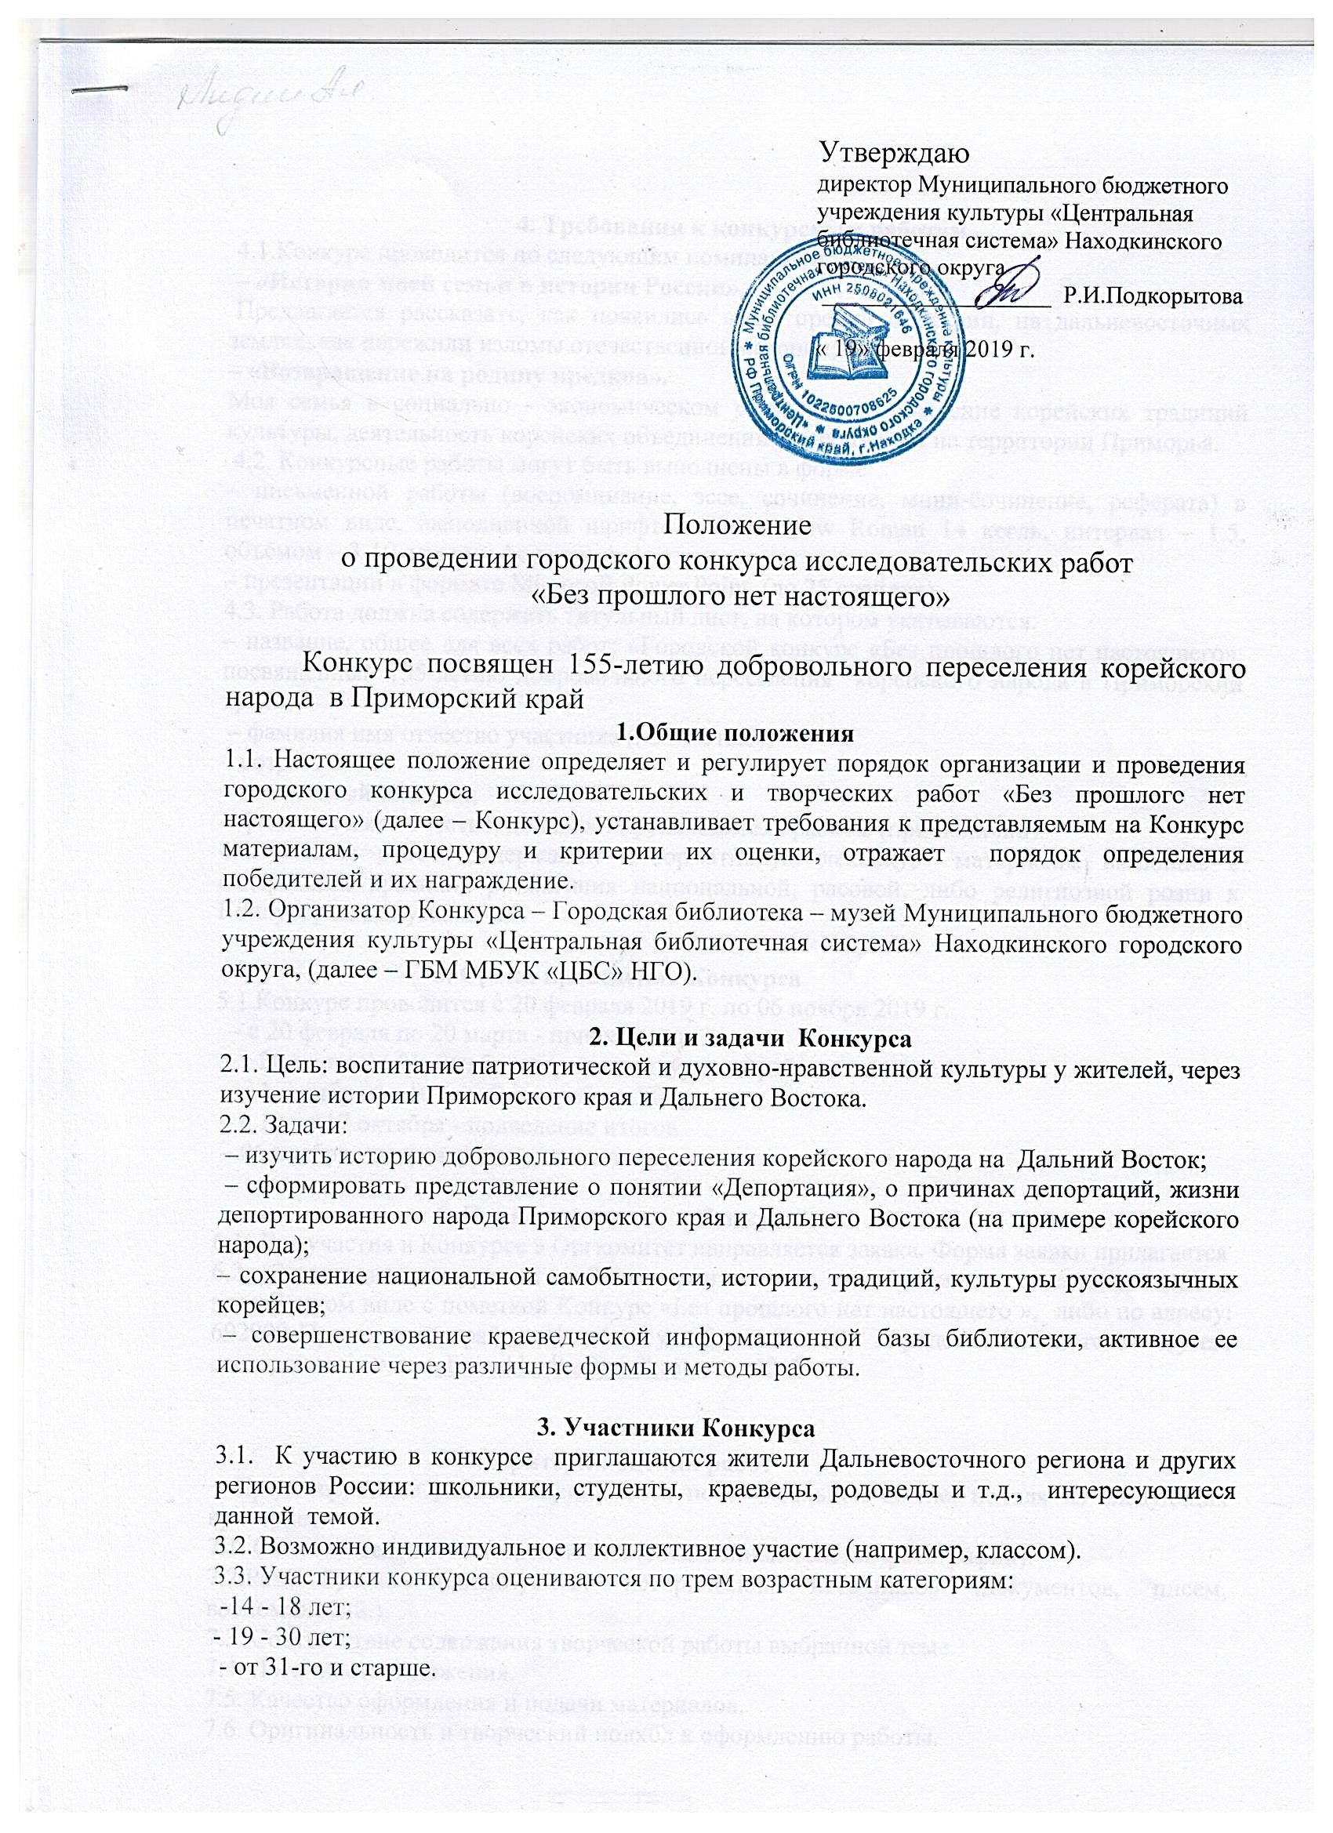

4. Требования к конкурсным работам
4.1.Конкурс проводится по следующим номинациям:
– «История моей семьи в истории России».
Предлагается рассказать, как появились ваши предки в России, на дальневосточных землях, как пережили изломы отечественной истории;
– «Возвращение на родину предков».
Моя семья в социально - экономическом развитии, возрождение корейских традиций культуры, деятельность корейских объединений и ассоциаций на территории Приморья.
4.2. Конкурсные работы могут быть выполнены в форме:
– письменной работы (воспоминание, эссе, сочинение, мини-сочинение, реферата) в печатном виде, выполненной шрифтом Times New Roman 14 кегль, интервал – 1,5, объёмом – 3-10 страниц формата А-4
– презентации в формате Microsoft Power Point (до 25 слайдов)
4.3. Работа должна содержать титульный лист, на котором указываются:
– название, общее для всех работ: «Городской конкурс «Без прошлого нет настоящего», посвященный 155-летию добровольного переселения корейского народа в Приморский край»;
– фамилия имя отчество участника (полностью);
– возраст
– контактный телефон;
– Тексты работ, содержащие ненормативную лексику, материалы, имеющие в содержании признаки разжигания национальной , расовой, либо религиозной розни к конкурсу не допускаются.

5. Сроки проведения Конкурса
5.1 Конкурс проводится с 20 февраля 2019 г. по 06 ноября 2019 г.
– с 20 февраля по 20 марта - прием заявок
– с 20 марта по 01 октября - прием конкурсных работ.
– с 1 октября по 10 октября - работа Жюри
– с 10 по 17 октября - подведение итогов
– 06 ноября - награждение участников.

6. Порядок участия в Конкурсе.
6.1. Для участия в Конкурсе в Оргкомитет направляется заявка. Форма заявки прилагается
6.2. Заявки и конкурсные работы принимаются на бумажных носителях или в электронном виде с пометкой Конкурс «Без прошлого нет настоящего », либо по адресу: 692909 Приморский край, г. Находка, ул. Сенявина, 14, Городская библиотека – музей, электронная почта:(gbmnakhodka@mail.ru), тел. 62-56-65

7. Критерии оценки работ
Представленные работы оцениваются по 5 - бальной шкале, исходя из следующих критериев:
7.1. Самостоятельность исследования (собственные тексты, фотографии).
7.2.Разнообразие используемых исторических источников (документов, писем, воспоминаний.).
7.3. Соответствие содержания творческой работы выбранной теме.
7.4. Логичность изложения.
7.5. Качество оформления и подачи материалов.
7.6. Оригинальность и творческий подход к оформлению работы.
7.7. Эстетический уровень выполнения работы.

8. Подведение итогов Конкурса, награждение.
8.1. По итогам оценки работ выявляются победители: по три победителя в каждой возрастной категории
8.2. Победители Конкурса награждаются Дипломами и памятными подарками.
8.3. Участники Конкурса, не занявшие призовые места, получают дипломы участника
8.4. Лучшие конкурсные 10 работ включаются в сборник «Без прошлого нет настоящего».

Председатель жюри: Хегай Георгий Алексеевич - заместитель председателя Находкинской культурной ассоциации корейцев г. Находка.
Члены:
Бендяк Елена Эдуардовна член Приморского краевого отделения Русского географического общества - Общества изучения Амурского края;
Ковалева З.Н. главный библиотекарь Городской библиотеки - музея, член Приморского краевого отделения Русского географического общества - Общества изучения Амурского края;
Максименко Зоя Михайловна член приморского краевого отделения Русского географического общества – Общества изучения амурского края;
Горелова Ольга Александровна - руководитель генеалогического клуба «Находкинский родовед».

Работы, присланные на конкурс, не возвращаются и могут быть использованы в уставных целях Организатора.

Контактное лицо: Балачагина Лидия Александровна.
8(4236) 62-56-65; 8-984-193-77-60
gbmnakhodka@mail.ru

ФОРМА ЗАЯВКИ

ФИО
Возраст
Класс, школа, учебное заведение (для учащихся)
Место работы (для работающих)
ФИО руководителя работы (если есть)
Название номинации
Название работы
Контактные данные

